Mega Revisão de SO – ProfºDr.Leon

Conceitos básicos de S.O
- O que é um sistema operacional?
Programa gerenciados de recursos computacionais
- O que é um recurso computacional?
Um objeto necessário para efetuar
Sistema operacional é responsável pelo gerenciamento de CEP, memória e Dispositivos de E/S, pela criação e Gerenciamento de Sistemas de Arquivos, pela Segurança, e pela redes de comunicação.

Arquitetura de Computadores
- Registrador de Proposito Geral: Armazenam valores temporários de qualquer tipo
- Registrador de Instrução: Armazena o endereço da instrução Atual
- Contador de Programa: indica qual será a próxima instrução a ser executada
- Stack Pointer: armazena o endereço de memória para o topo da pilha
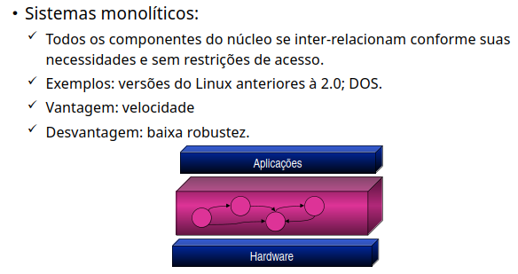
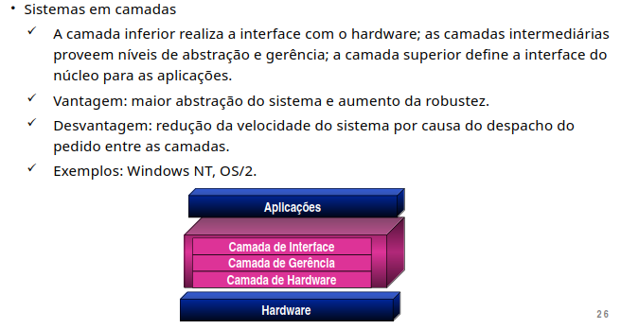

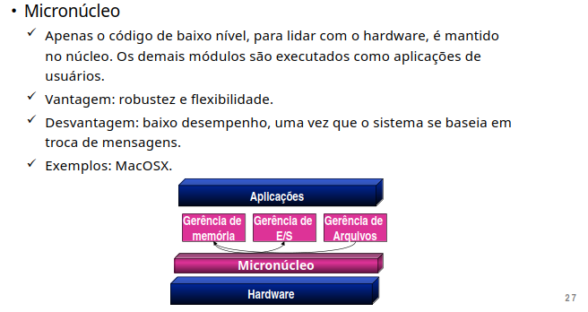
Gerenciamento de Processos
Ao gerenciamento do recurso CPU, em geral, trabalhamos com programas em execução chamados de processos.
O sistema operacional é responsável pelo escalonamento, agendamento do próximo processo, e pela troca de contexto. O responsável pelo escalonamento é o escalonador.
- A operação de transferência de controle da CPU de um processo para outro é o que chamamos troca de contexto

Serviços Relacionados a Processos
- Criação de processo, destruição de processo, alteração de prioridade do processo, mecanismos de comunicação inter-processos, mecanismos de sincronização de processos, barramos outros processos para esperar outro terminar.

Gerenciamento de Memória
- Atendimento a solicitação de alocação e liberação de memória.
  - Alocação dinâmica é dinâmica porque é alocada durante a execução
- O SO deve assegurar que os processos não interfiram uns com os outros e que o espaço de memória não seja desperdiçado.

Serviços Relacionados a Memória
- Solicitar memória adicional diretamente
- Solicitar memória indiretamente (por exemplo, ao criar um novo processo)
- Liberar memória de volta para o SO
- Solicitar áreas de memória para serem compartilhadas entre processos

Segurança
- Parte das responsabilidades de gestão de outros programas
- Autenticar a identidade de um solicitante
- Autorizar o acesso conforme a política de segurança

Redes
Os serviços de rede incluem:
- Estabelecer uma conexão com um serviço remoto;
- Atender conexões de um cliente remoto;
- Enviar mensagens para um sistema remoto;
- Receber mensagens de um sistema remoto;
- Fechar uma conexão com um sistema remoto.

Kernel ou Núcleo
Ele é parte intregante do sistema operacional, e é responsável pelas funções gerenciamento do sistema operacional
O núcleo do sistema operacional contém os módulos necessários para o gerenciamento do sistema computacional:
- Alocação de processos
- Escalonamento de processos
- Particionamento e alocação de memória
- Arbitragem de recursos
Núcleo: processador físico
Threads: Processadores Lógicos

Hyperthreading
Nos anos 2002 a intel percebeu que trabalhando com múltiplos processos, eu tenho a chamada de troca de contexto e podemos executar simultaneamente para o usuário, na prática, o processador esta dedicando um de cada vez. Assim surgiu o tempo compartilhado, o processador se dedica a cada serviço a cada um, milissegundos geralmente, dessa forma surge a lentidão de abrir vários programas, porque há a divisão do tempo de processamento em n programas.
- Registrador de propósito específico: controla o contexto do processo atual.
Com a troca da informação do registrador de propósito específico, com isso há a troca de contexto.
A Intel percebeu que essa troca de contexto poderia ser sua velocidade aumentada, então ela duplicou o barramento interno e os registradores. Fazendo isso a intel chamou de Hyperthread e AMD chamou de processador virtual
- Registradores só armazenam dados e memória

Multicore
Agora as fabricantes duplicaram o processador, a unidade de controle, a ULA, barramento e registradores, criando o conceito de multicore, e podemos ainda adicionar o processamento virtual a cada um deles e duplicando o poder de processamento.

GPU - Processador Vetoriais
GPU são componentes muito mais simples, e executam múltiplas execuções simultaneamente, trabalhando muito bem com vetores e matrizes.

Aula 2 - Sincronização

Comunicação inter processos
Muitas vezes é importante que as tarefas/processos cooperem para a solução de um problema.
As tarefas podem compartilhar a mesma área de memória em um mesmo processo ( threads) ou em múltiplos processos
As formas de comunicação podem ser:
- Através de trocas de mensagens ou compartilhado a mesma área de memória
Obs: trocas de mensagens é mais ineficiente do que compartilhamento da área de memória, pois precisa criar uma rede com ela mesma. Para criar uma área de memória compartilhada é necessário pedir ao sistema, além do mais a área compartilhada deve ter seu id ou chave nos processos, e para ter acesso a essa área também precisa pedir para o SO, e necessita de uma referência/ponteiro para acessar essas informações.
Podem haver problemas de sincronização tendo um processo sobre escrevendo os dados dos outros

Sincronização
Sincronizar é fazer com que dois ou mais processos não tenham acesso à uma região crítica ao mesmo tempo.
Região crítica: é a região onde os processos podem acessar devido relacionamentos
Condição de corrida: situação onde dois ou mais processos concorrem pelo mesmo recurso
Exclusão mútua: garantia que apenas um processo usará a região crítica em cada instante.
Quatro condições para prover a exclusão mútua:
- Jamaiss dois processos entrarão simultaneamente na mesma região crítica
- Nenhuma afirmação a respeito da velocidade dos processos
- Nenhum processo Dora da região crítica pode bloqueado

Técnicas de sincronização
Ao entrar na região crítica o processo suspende as interrupções, m
Lrnenas a
Semáforos
Criados 1965, por E.Dinkstra, os semáforos são a técnica mais usada atualmente.
Um semáforo é uma variável (s), associada a uma região crítica, sobre a qual podem incidir duas operações:
Operação UP: incrementa o valor de s, e desbloqueia as demais tarefas se o valor for zero
Operação Down: verifica o calor de a é maior que zero. Se for, o valor é decrementado. Senão, a tarefa é bloqueado e o valor de a permanece 0
Monitores:
Garantem que apenas um processo está usando um procedimento ou função do programa em um dado instante.
Dessa forma, embute-se o acesso à região crítica em um procedimento ou função e assim evita-se que dois ou mais processos acessem a região em um instante
Troca de mensagens:
Mais úteis em sistemas distribuídos
Um processo fica bloqueado até receber uma mensagem de que pode usar a região critica
Ha um processo de controle, a qual gerencia a região crítica, os processos necessitam pedir permissão para acessa-la
Barreiras:
Bloqueia os processos até que todos tenham terminado seus processamentos
Solução com espera computada
Tentando continuamente conseistinod como
Existe três formas

Problemas de sincronizacao
Produtor/ consumidor: este problema refere-se, a um buffer sendo a região crítica, o produtor deve parar de produzir quando o buffer encher, e o consumidor esperar pelo produtor e não deixar vazio, e voltar a consumir quando tiver algum dado

Aula 3

Memoria
A memoria é subdividadas em paginas, entao para calcularmos o tamanho da memoria, pegamos o tamanho da pagina e multiplicamos pela quuantidade de paginas
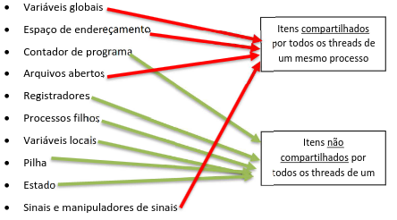

Algoritmos de Escalonamento
A função principal de um escalonador é gerenciar a execução de múltiplos processos em um sistema operacional, determinando qual processo terá acesso ao processador em um determinado momento. Ele atua como um árbitro, distribuindo o tempo de CPU entre os diversos processos que competem por este recurso limitado.

Algoritmos Não Preemptivos:
- FCFS (First-Come, First-Served): O processo que chega primeiro é o primeiro a ser executado. Simples e fácil de implementar, mas pode levar a longos tempos de espera para processos curtos se um processo longo chegar primeiro.
- SJF (Shortest Job First): O processo com menor tempo de execução estimado é executado primeiro. Ideal para minimizar o tempo de espera médio, mas exige estimativas precisas do tempo de execução.
- Prioridade: Cada processo possui uma prioridade associada. O processo com a maior prioridade é executado primeiro. A prioridade pode ser estática (definida no início) ou dinâmica (atualizada durante a execução).

Algoritmos Preemptivos:
- SJF Preemptivo (Shortest Remaining Time First): Similar ao SJF, mas permite que um processo com tempo de execução restante menor interrompa um processo em execução.
- Round Robin: Cada processo recebe um quantum de tempo para executar. Se o processo não terminar no quantum, ele é interrompido e outro processo é executado.
- Prioridade com Preempção: Similar ao algoritmo de prioridade não preemptivo, mas permite que um processo com prioridade mais alta interrompa um processo com prioridade mais baixa.
- Multilevel Queue: Divide os processos em múltiplas filas com diferentes prioridades. Cada fila pode ter seu próprio algoritmo de escalonamento.
- Multilevel Feedback Queue: Combina múltiplas filas com diferentes quantum. Os processos migram entre as filas com base em seu comportamento.

Aula 4 e 5 - Processos Threads
Nesta aula foi abordado os principios do terminal linux, e alguns comandos como o top, ps -ef, grep entre outros…

Processos zumbis
Processos zumbis são processos que já terminaram e por algum motivo aindam estão na tabela de processos. Como são criados: Eles são criados devido, a não percepção do pai que o processo filho já acabou, assim não avisando o sistema de sua conclusão.
Como podemos extermina-los? Sabendo o PID do pai podemos enviar um kill com o PID do pai e matarmos todos os filhos.
kill -s SIGCHLD pid
Espaço de endereço do processo: Conjunto de endereços que o sistema reserva para cada processo
O indetificador do segmento compartilhado deve ser maior que 1024 e menor que 32 mil e alguma coisa, menor que 1024 é reservado para o sistema
printf: direciona uma mensagem para o saída padrão
perror: direciona uma mensagem para saída padrão de erros
readelf -a: ele lê o arquivo em sua forma pura
Para determinar a “extensão” do arquivo em linux, ele utiliza-se de um magic number
*.o: extensão para object file
void *funcaoThread(void *arg);
neste caso void é qualquer tipo, para enviar vários argumentos envie-os por structs
pthreads exit informa que a thread que esta acabou e retorna o endereço da variavel de resultado, para o pthreads join ser avisado e o recebe
palavra-chave register: armazena a variavel no registrador geral, ao invés da memória, o registrador é 2000x mais rapido do que o memória
para copilar tudo para um único programa utiliza-se gc -pthread arq0.c arq1.c -o arq.out

Aula 6 - DeadLocks
Um processo pode utilizar-se de um recurso, ou memória compartilhada, onde esses processor requerem recursos ou detém recursos
O que é um grafo: Um grafo é uma estrutura de dados, formadas por vertices e arestas, sendo estas arestas bidirecionais ou unidirecionais
Grafos em Sistemas Operacionais:
Em sistemas operacionais, grafos são frequentemente utilizados para modelar e analisar diversos aspectos, incluindo:
- Alocação de recursos: Representam a relação entre processos e recursos do sistema.
- Detecção de deadlocks: Ajudam a identificar situações de impasse entre processos.
- Escalonamento de processos: Modelam dependências e prioridades entre tarefas.
- Gerenciamento de memória: Ilustram a organização e alocação de espaço na memória.
- Roteamento de rede: Descrevem a topologia e conexões em redes de computadores.
Os grafos permitem uma visualização clara e eficiente dessas relações complexas, facilitando a tomada de decisões e a otimização do sistema operacional.

Deadlock
Situação de deadlock, quando um processo que quer requerem um recurso, enquanto outro também quer dete-lo/ ja tem. Pode ser gerado quando um estado quer fazer uma requisição /alocação de um recurso ja em uso.
Quando tenho processos e recursos totalmente bloquedos, e não há nenhuma chance de conseguirem continuar sozinhos. Dessa forma o sistema se bloqueia
Estado seguro: é aquele que o sistema garante que qualquer sequencia de transições leva a outro estado seguro. Enquanto o inseguro é o contrario

Caracterização de Deadlocks
Um conjunto de N tarefas esta em deadlock (impasse) se cada uma das tarefas aguarda um evento que somente outra tarefa do conjunto poderá produzir
Quatro condições são necessrárias para existir um deadlock:
- Exclusão mútua: o acesso aos recursos deve ser feita de forma mutuamente exclusiva, apenas um processo por vez pode usar aquilo.
- Posse e espera: Um processo está em posse de um recurso enquanto espera novos recursos, uma tarefa pode solicitar outros recursos sem ter que liberar os recursos já obtidos
- Não-Preempção: uma tarefa somente libera os recursos que detém se desejar
- Espera circular: existe um clico de tarefas, e uma está aguardando o que a outra detém

Tratamento de DeadLocks
Para prevenir deadlocks, utilizaremos de alguma forma para combater uma das 4 condições:
- Algoritmo do avestruz:
- Processo gerenciador de recursos (spooler).
- Utilização de apenas um recurso por vez ou permitir que a tarefa só continue se já possuir acesso a todos os recursos que precisa.
- Preempção: retirada do recurso pelo SO a força.
- Quebrar a espera circular. Para quebra-la precisamos bloquear um desses processos,a fim de outro processo cumprir todas as suas necessidades de recursos, assim desencadeando o ciclo.
